L E W I T A N
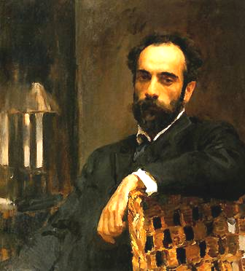
- Der große russische Maler Isaak Lewitan wurde I860 in einer kleinen litauischen Stadt geboren.
- Bald danach fuhr seine Familie nach Moskau.
- Sein Vater war ein kleiner Angestellter, und die Familie war sehr arm. Isaak hatte noch zwei Schwestern und einen Bruder.
- In Moskau starben seine Mutter und sein Vater und mit 12 Jahren war Lewitan elternlos, ohne Wohnung, ohne Geld.
- 1872 trat er in die Moskauer Kunstschule ein, er war damals 12 Jahre alt.
- Hier lernte er bis zum Jahre 1879.
- Es waren schwere Jahre.
- Oft blieb Lewitan über Nacht in der Kunstschule und schlief in den Malklassen, weil er kein Zimmer hatte.
- Wie viel Male hatte er nichts zu essen!
- 1879 stellte der neunzehnjährige Lewitan sein Gemälde "Herbsttag in Sokolniki" aus.
- Das war ein großer Erfolg.
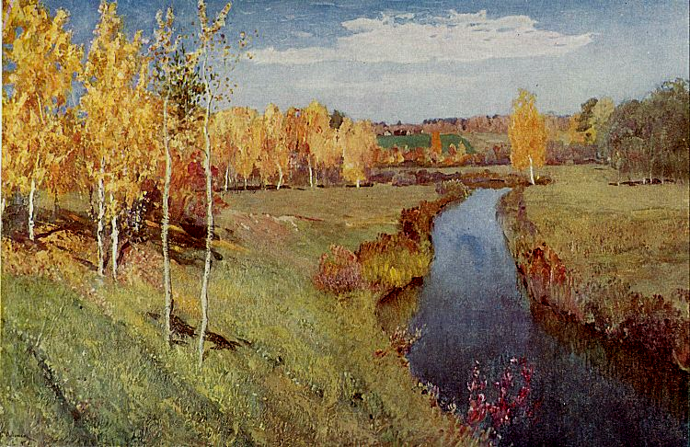
- Der bekannte Kunstsammler Tretjakow kaufte dieses Gemälde für seine Sammlung.
- Doch sein Lehrer Sawrassow war mit dem Gemälde unzufrieden, weil eine Frauenfigur auf diesem Gemälde dargestellt war.
- Er sagte zu Lewitan: "Eine Landschaft kann auch ohne Menschen alles ausdrücken, was ein Mensch fühlt."
- Nie mehr hat Lewitan Menschen auf seinen Landschaften gemalt.
- Berühmt wurde Lewitan wegen seiner Wolgalandschaften. Dreimal war er an der Wolga.
- Jeden Frühling fuhr Lewitan aufs Land nicht weit von Moskau und lebte hier bis zum Herbst.
- Er reiste auch viel, er war in Italien, in der Schweiz.
- Doch wiederholte er immer wieder: "Es gibt nichts Schöneres auf der Welt als die russischen Landschaften."
- Man nennt Lewitan den Sänger der russischen Natur.
- Sein bekanntes Gemälde "Der goldene Herbst" hat er 1885 gemalt.
- Lewitan starb im Jahre 1900.
- Er erkältete sich, als er mit seinen Schülern eine Wanderung machte.

